Actividad: Transformación de unidades, Notación de error

Nombres:
________________________________________
________________________________________
________________________________________

Puntos obtenidos:___________ Nota:_________

I.- Determine el área y volumen de los siguientes cuerpos geométrico, además exprese los resultados en unidades del sistema internacional y con el número de cifras significativas adecuado. Use π=3
- Esfera de radio r = 2,25 in

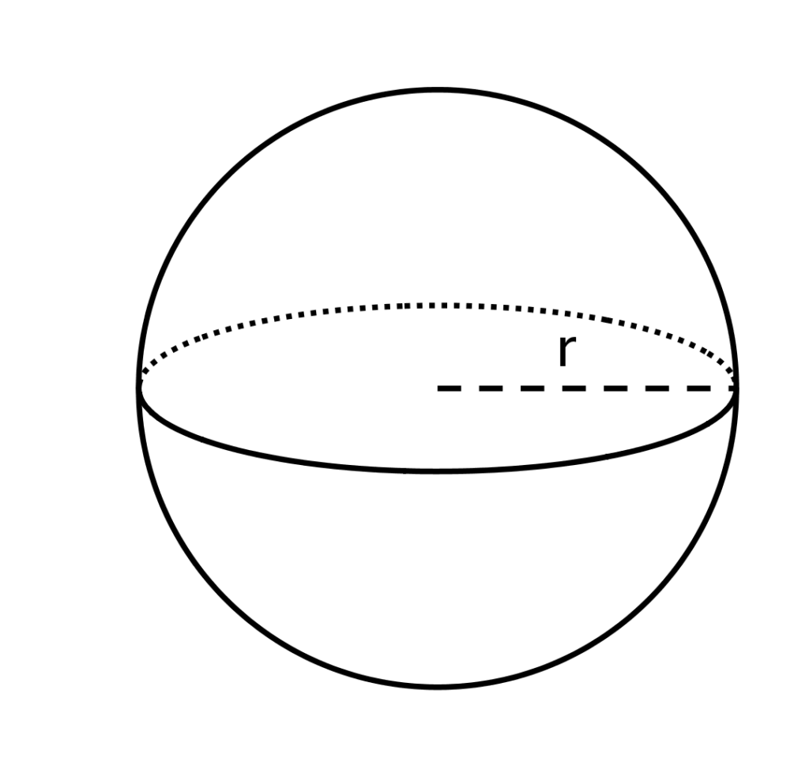

- Cilindro de r = 1,05 ft y altura h=3 ft

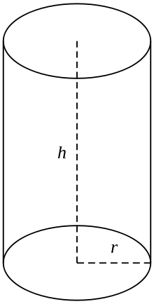

- Cono de radio basal r = 25,27 m y altura h = 75,1 ft

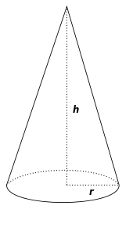

II.- Capacidad de un contenedor: Utilice explícitamente la técnica del uno conveniente.
En la figura se muestra un esquema de un buque de transporte de GNL con tanques esféricos con una capacidad de 45000 m³ cada uno.

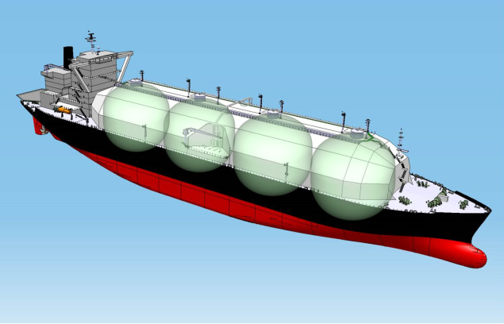

- Determine la capacidad total del buque y exprese su resultado en: m³, galones, mm³, ft³ y litros
- Determine el radio de cada tanque y exprese su resultado en: m, ft, in y cm

III. MEDICIÓN Y ERROR
- En la imagen se muestra un galvanómetro de Arsonval, instrumento capaz de medir corrientes muy pequeñas. La lectura de dicho instrumento en la imagen presentada de acuerdo a nuestros convenios está mejor representada por:

- Tú junto al resto de los integrantes de tu grupo debes anotar en la hoja de trabajo el resultado de la medición del largo y ancho de una hoja de tamaño carta. Para la medición utilizarás una regla graduada en milímetros.

